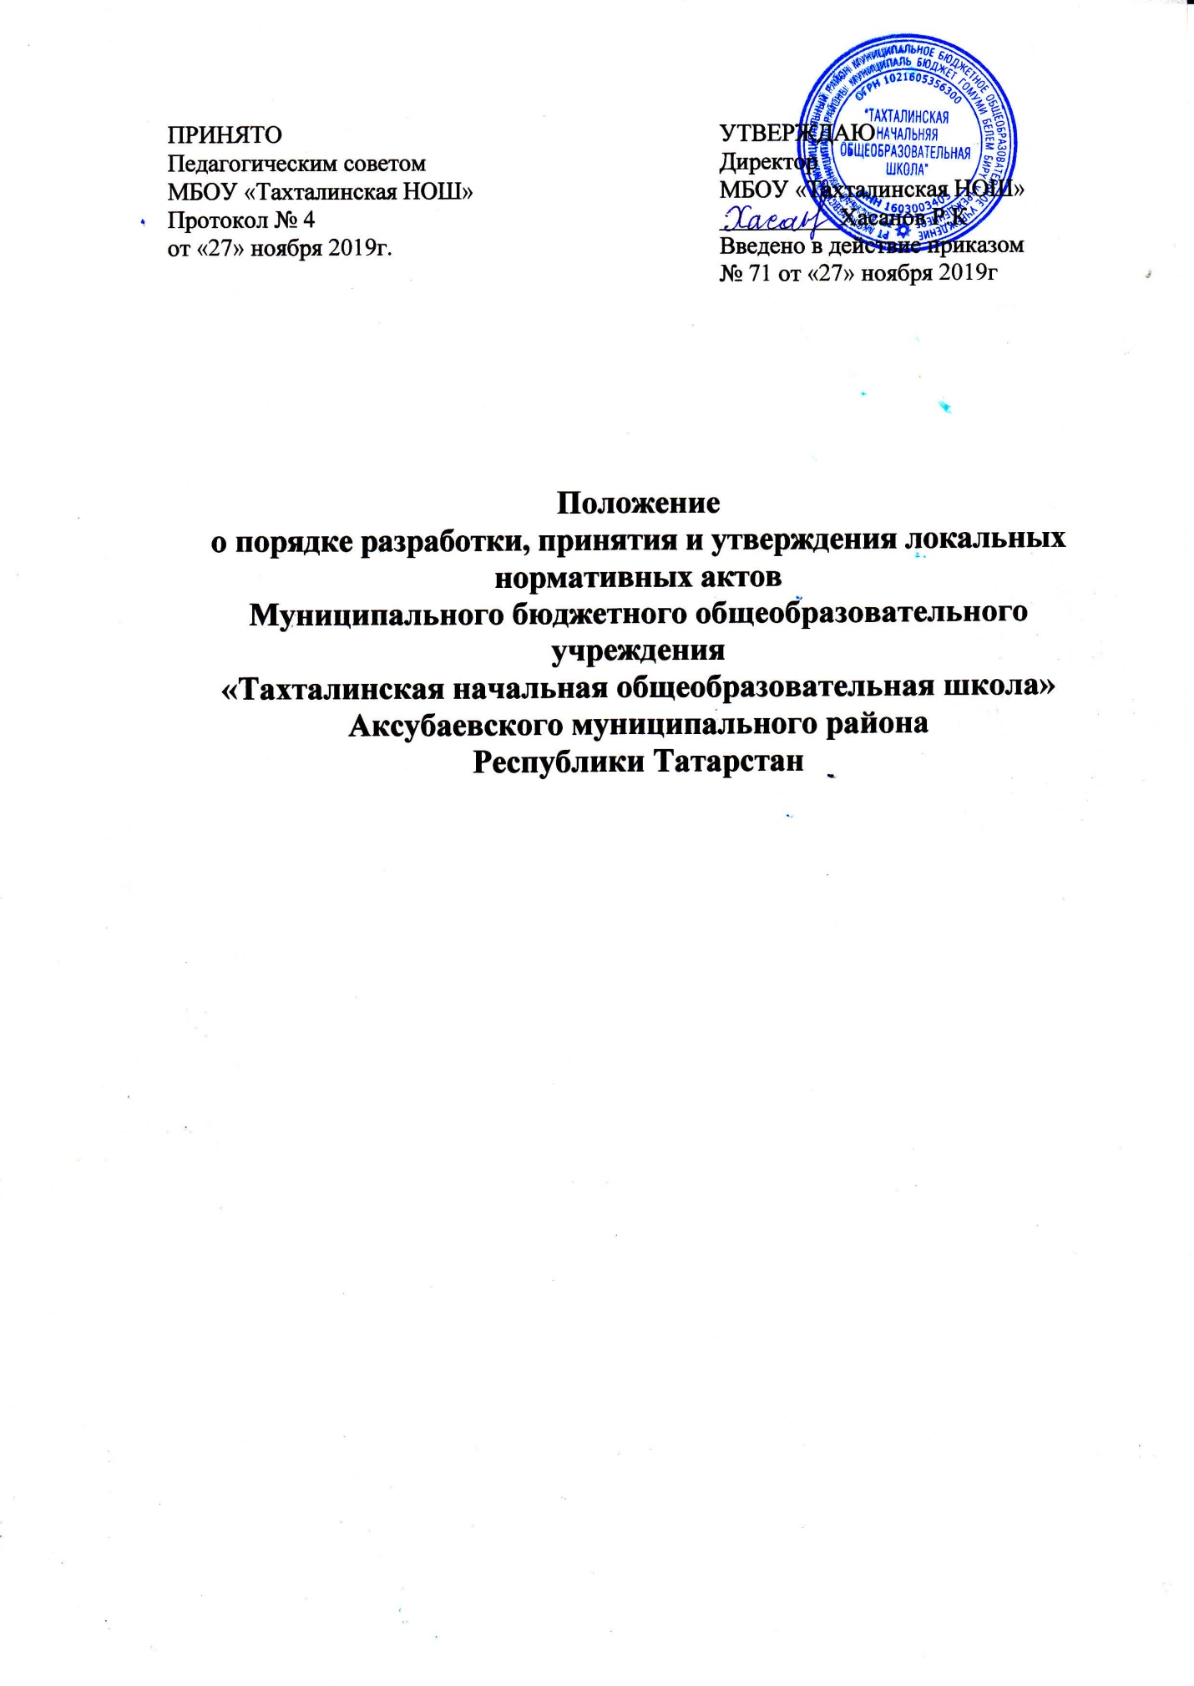

  ПРИНЯТО  Педагогическим советом  МБОУ «Тахталинская НОШ»  Протокол № 4  от «27» ноября 2019г. | УТВЕРЖДАЮ  Директор  МБОУ «Тахталинская НОШ»  __________Хасанов Р.К  Введено в действие приказом  №37 от «13»августа 2019г
  УТВЕРЖДАЮ  Директор  МБОУ «Тахталинская НОШ»  ________Хасанов Р.К  Введено в действие приказом  №71от «27» ноября2019г | УТВЕРЖДАЮ  Директор  МБОУ «Тахталинская НОШ»  __________Хасанов Р.К  Введено в действие приказом  №37 от «13»августа 2019г

Положение
о порядке разработки, принятия и утверждения локальных нормативных актов
Муниципального бюджетного общеобразовательного учреждения
«Тахталинская начальная общеобразовательная школа» Аксубаевского муниципального района
Республики Татарстан

1. Общие положения
1.1. Настоящее Положение о порядке разработки, принятия и утверждения локальных нормативных актов Муниципального бюджетного общеобразовательного учреждения «Тахталинская начальная общеобразовательная школа», (далее - Школа) разработан в соответствии со статьей 30 Федерального закона от 29.12.2012 № 273-ФЗ «Об образовании в Российской Федерации».
1.2. Настоящий Порядок определяет основные требования к процедуре разработки проектов локальных нормативных актов должностными лицами Школы, порядку их принятия, утверждения, внесения в них дополнений и изменений.
. 2. Понятие локальных нормативных актов
2.1. Локальный нормативный акт Школы (далее - ЛНА) – основанный на нормах законодательства официальный правовой документ, регулирующий отношения в рамках Школы, содержащий общеобязательные правила поведения для всех или некоторых участников образовательных отношений, рассчитанный на неоднократное применение, принятый в установленном порядке соответствующим компетентным органом управления Школы и утвержденный приказом директора Школы.
2.2. Нормы (правила), установленные ЛНА, предназначены для регулирования образовательной, производственной, управленческой, финансовой, кадровой и иной функциональной деятельности внутри Школы.

3. Виды ЛНА
3.1. ЛНА, регламентирующие организационные аспекты деятельности Школы:
- Правила приема в Школу (включая порядок оформления
возникновения, изменения и прекращения образовательных отношений);
- Правила внутреннего распорядка учащихся;
- Правила внутреннего трудового распорядка;
- Требования к одежде учащихся;
- Порядок пользования объектами инфраструктуры Школы;
- Штатное расписание Школы;
- Программа развития Школы;
- Порядок разработки и утверждения ежегодного отчета о поступлении и расходовании финансовых и материальных средств в Школу;
- Порядок организации и проведения самообследования в Школе;
- иные ЛНА.
3.2. ЛНА, регламентирующие порядок управления Школой:
- Положение об общем собрании работников образовательной
организации;
- Положение о педагогическом совете;
- Порядок учета мнения совета учащихся, совета родителей (законных
представителей), при принятии ЛНА, затрагивающих интересы учащихся, при выборе меры дисциплинарного взыскания для учащегося;
- Положение о родительском комитете;
- иные ЛНА.
3.3. ЛНА, регламентирующие организацию образовательного
процесса:
- Основная образовательная программа начального общего образования;
- Положение о формах обучения в Школе;
- Положение о языках образования Школы;
- Положение об индивидуальном учебном плане;
- Положение об организации обучения учащихся на дому;
- Порядок освоения учебных предметов, курсов, дисциплин, модулей, не входящих в осваиваемую образовательную программу;
- Порядок зачета Школой результатов освоения учащимися учебных предметов в других организациях, осуществляющих образовательную деятельность;
- Порядок/Правила пользования учебниками и учебными пособиями обучающимися, осваивающими учебные предметы, курсы, дисциплины (модули) за пределами федеральных государственных образовательных стандартов, образовательных стандартов и/или получающими платные образовательные услуги;
- иные ЛНА.
3.4. ЛНА, регламентирующие оценку и учет образовательных достижений учащихся
- Положение о внутренней системе оценки качества образования в Школе;
- Положение об индивидуальном учете результатов освоения обучающимися образовательных программ в МБОУ;
- Положение о портфеле/портфолио достижений обучающихся МБОУ;
- Положение о формах, периодичности, порядке текущего контроля успеваемости и промежуточной аттестации обучающихся в Школе;
- Порядок хранения в архивах Школы на бумажных и/или электронных носителях результатов освоения обучающимися образовательных программ;
- Приказ утверждающий форму справки об обучении в Школе о периоде обучения в Школе;
-иные ЛНА.
3.5. ЛНА, регламентирующие организацию воспитательной работы:
- Положение о внеурочной деятельности;
- Порядок/Правила посещения мероприятий, не предусмотренных учебным планом Школы;
- Положение о детской организации;
- иные ЛНА.
3.6. ЛНА, регламентирующие деятельность МБОУ по исполнению требований Федерального закона от 24 июня 1999 года № 120-ФЗ «Об основах системы профилактики безнадзорности и правонарушений несовершеннолетних»:
- Положение о Совете профилактики правонарушений среди несовершеннолетних;
- Основания и порядок постановки учащихся Школы на
внутришкольный учет;
- Положение об отряде профилактики правонарушений
4. Разработка ЛНА
- Проекты ЛНА разрабатываются по решению директора Школы, коллегиальных органов управления Школы (педагогического совета, общего собрания работников). Предложения о разработке ЛНА могут быть внесены любым участников образовательных отношений, а также группой участников образовательных отношений.
- Этапы разработки проектов ЛНА:
4.2.1. Определение круга вопросов, по которым требуются разработка, принятие и утверждение ЛНА.
- Создание рабочей группы по разработке ЛНА. Состав рабочей группы определяется по решению директора Школы, коллегиальных органов управления Школы (педагогического совета, общего собрания работников). Состав рабочей группы, сроки и порядок ее работы закрепляется в приказе директора Школы.
- Определение сроков разработки ЛНА.
- Назначение ответственного руководителя рабочей группы, который будет координировать действия участников и контролировать установленные сроки разработки ЛНА.
- Деятельность рабочей группы по разработке проекта ЛНА.
Разработанный проект ЛНА согласовывается всеми разработчиками путем заполнения листа согласования, который содержит подпись и должность визирующего документ, расшифровку подписи (инициалы, фамилию) и дату согласования.
- Публичное обсуждение проекта ЛНА. Для публичного обсуждения проект ЛНА размещается в специальном разделе на официальном сайте Школы в сети Интернет и на информационном стенде Школы. Прием поправок, рекомендаций и предложений осуществляет в течение 10 рабочих дней по электронной почте, указанной при размещении текста проекта акта на сайте Школы, либо в письменном виде лично в рабочую группу. Поступившие поправки, предложения и рекомендации обсуждаются рабочей группой в срок не позднее 3 рабочих дней со дня окончания публичного обсуждения проекта ЛНА. По каждому поступившему предложению, поправке, рекомендации рабочая группа составляет заключение («учтено», «учтено частично», «отклонено»). Сводная таблица всех поступивших поправок, предложений, рекомендаций с заключениями размещается в специальном разделе на официальном сайте Школы в сети Интернет и на информационном стенде Школы в срок не позднее 7 рабочих дней после их обсуждения рабочей группой.
- Доработанный текст проекта передается в соответствующий компетентный орган управления Школы, уполномоченный принимать ЛНА.
5. Согласование ЛНА
5.1. В установленных законодательством случаях доработанный проект ЛНА передается на согласование:
5.1.1. в родительский комитет (законных представителей) учащихся - ЛНА, затрагивающие права учащихся Школы - для учета мнения указанных представительных органов.
При недостижении согласия возникшие разногласия оформляются протоколом, после чего директор Школы имеет право принять локальный нормативный акт (или внести вопрос о принятии ЛНА в повестку дня заседания общего собрания работников Школы).
6. Принятие ЛНА
6.1. ЛНА принимаются:
- Общим собранием работников Школы - локальные нормативные акты, содержащие нормы трудового права и регламентирующие права сотрудников Школы, являющихся педагогическими работниками;
- Педагогическим советом Школы - локальные нормативные акты,
содержащие нормы, регулирующие образовательные отношения.
6.2. Порядок принятия решений коллегиальными органами управления Школы, указанными в п.6.1 настоящего Порядка, регламентированы
соответствующими положениями (Положение о педагогическом совете Школы, Положение об общем собрании работников Школы).
7. Утверждение ЛНА
7.1. Директор Школы утверждает ЛНА путем издания приказа об утверждении. 7.2. В приказе в обязательном порядке указываются:
- дата введения ЛНА в действие;
- указание об ознакомлении работников с ЛНА и сроки для этого;
- фамилии и должности лиц, ответственных за соблюдение ЛНА;
- иные условия.
8. Ознакомление участников образовательных отношений с локальными нормативными актами
- Работники Школы в обязательном порядке должны быть
ознакомлены под личную роспись со всеми ЛНА, принимаемыми в Школе и непосредственно связанными с их трудовой деятельностью.
8.2. Порядок ознакомления родителей (законных представителей)
учащихся и учащихся с ЛНА при приеме в Школу регламентирован в Правилах приема в Школу.
8.3. Ознакомление учащихся, их родителей (законных представителей) с ЛНА, касающимися указанных участников образовательных отношений, принятыми в период обучения учащегося в Школе, осуществляется путем размещения копий ЛНА на официальном сайте в сети Интернет, на информационном стенде Школы, а также в ходе проведения собраний учащихся, собраний родителей (законных представителей) учащихся.
8.4. ЛНА МБОУ размещаются на официальном сайте Школы в сети «Интернет».

9. Изменение ЛНА
9.1. ЛНА подлежат изменению и дополнению в следующих случаях:
- реорганизация либо изменение структуры МБОУ, которое влечет за
собой изменение наименования либо задач и направлений деятельности;
- изменение законодательства Российской Федерации;
- по усмотрению Школы. В этом случае принимаемые ЛНА не могут
ухудшать положения работников, учащихся, их родителей (законных представителей) по сравнению с трудовым законодательством, законодательством в сфере образовании, коллективными договорами, соглашениями.
9.2. Локальные нормативные акты могут быть изменены и дополнены только принятием новой редакции ЛНА в полном объеме акта - путем утверждения нового ЛНА.
10. Отмена ЛНА
10.1 Основания для отмены ЛНА МБОУ являются:
- истечение срока действия локального нормативного акта (если при разработке ЛНА был определен период его действия);
- вступление в силу закона или другого нормативного правового акта, содержащего нормы трудового права, коллективного договора, соглашения, когда указанные акты устанавливают более высокий уровень гарантий работникам по сравнению с действовавшим локальным нормативным актом.
10.2 Отмена локального нормативного акта в связи с утратой силы производится приказом директора Школы, с ознакомлением работников с содержанием приказа под роспись.

